如有建议或意见，请以书面形式并加盖公章、注明联系人、联系方式，于2024年6月24日17:00之前送至我单位，逾期不受理（如邮寄，2024年6月24日17:00之后到达本单位的邮件将不再受理）。
项目要求（采购需求）
一、 采购项目预算金额
本项目不接受超过 56 万元人民币（采购项目预算金额）的报价。
报价应包括符合采购需求和整体效果所需的所有材料费、人工费、设计费、施设备租赁及使用费、安全文明施工费、税费等。采购人不再支付报价以外的任何费用。
二、项目名称：淮海战役纪念馆馆藏纸质革命文物保护修复
项目编号：JSZC-320300-SRZT-C2024-0012
- 项目需求：
1.主要目标
完成淮海战役纪念馆馆藏纸质革命文物36套（42件）馆藏纸质革命文物的保护修复工作。要求这批纸质文物经保护修复后稳定性得到提高，柔软度、平整度和光泽度适宜，色差在可接受范围内。经水洗后的纸质文物PH值提高，保护修复后的所有文物可有效延长保存、利用的时间。
2.主要原则
本着“保护为主，抢救第一”的方针，根据《中华人民共和国文物保护法》，在保护文物时不改变文物原状的原则；最小干预的原则；使用的材料必须符合可再处理的原则；可识别与整体协调相结合的原则；保护修复工作过程中，要严格执行保证文物真实性的原则。
3.服务期限：自合同签订之日起一年内。
4.质保期限（自验收合格之日起计）：1年。
5.验收：文物修复成果按项目需求中的相关要求，并通过省文物局验收。
6.付款方式：合同签订后30日内支付合同价款40%的预付款；修复工作完成后,经甲方验收合格，支付合同价款30%；经上级部门最终验收通过后支付至合同价款的30%。
7.《淮海战役纪念馆馆藏纸质革命文物保护修复方案》方案设计费和项目实施过程中的专家验收费均由中标方支付，项目中标后根据国家文物保护资金预算评审表中方案设计费金额支付方案编制单位。
四、文物信息
淮海战役纪念馆馆藏纸质革命文物基本情况表
序号 | 名称 | 文物级别 | 质地 | 时代
1 | 淮海战役中华野4纵10师29团3营7连孙德发的火线入党党员证 | 三级 | 纸 | 1948年 | 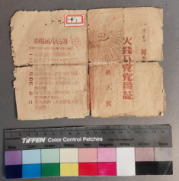
2 | 1950年5月1日华东军区发给第20军秦永发烈士家属的烈属证明书 | 一般文物 | 纸 | 1950年 | 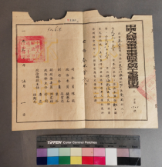
3 | 1948年12月25日华东支前委员会颁给山东平度县民工王思盛的支援淮海战役二等功奖状 | 一般文物 | 纸 | 1948年 | 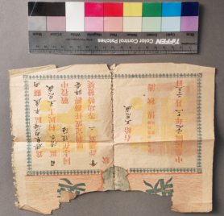
4 | 1948年12月24日华野13纵37师109团淮海战役双堆集围歼战嘉奖令 | 一般文物 | 纸 | 1948年 | 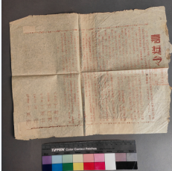
5 | 1949年1月1日刊有新华社社论《将革命进行到底》新年献词的《大众日报》 | 一般文物 | 纸 | 1949年 | 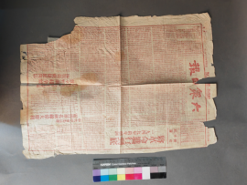
6 | 1948年11月华东支前委员会给山东阳信县民工陈洪镜的民工服务证 | 一般文物 | 纸 | 1948年 | 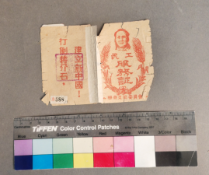
7 | 1948年12月25日华东军区关于动员新兵的几项具体指示 | 一般文物 | 纸 | 1948年 | 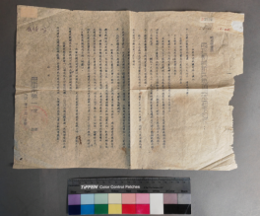
8 | 1949年3月华东支前委员会颁给山东淄川县民工袁兆朴的支援淮海战役三等功功劳证 | 一般文物 | 纸 | 1949年 | 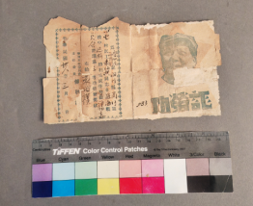
9 | 淮海战役烈士、山东荣成县胶东潜水小队小队长王吉珍1941年到1944年参加合作社时的股票 | 一般文物 | 纸 | 1941~  1944年 | 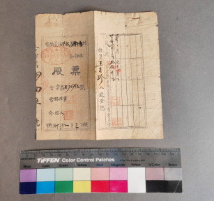
10 | 1949年1月21日山东沂南县政府拥军支前指示 | 一般文物 | 纸 | 1949年 | 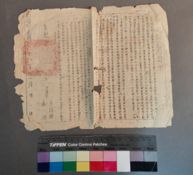
11 | 1949年3月15日江苏如东县政府颁发给掘马北区民工唐建华的四等功奖状 | 一般文物 | 纸 | 1949年 | 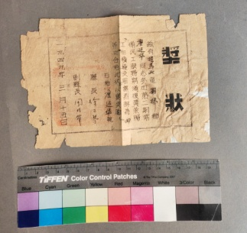
12 | 1947年10月国民党陆军总司令徐州司令部代电 | 一般文物 | 纸 | 1947年 | 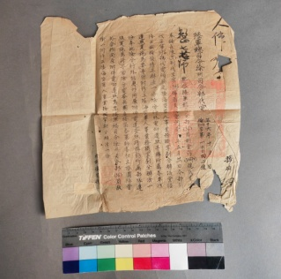
13 | 1948年11月江苏阜宁县支前总队部颁给民工郭如桥的二等功奖状 | 一般文物 | 纸 | 1948年 | 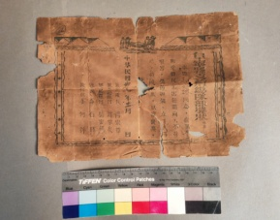
14 | 1948年豫皖苏边区第三专员公署印发的秋票（25斤） | 一般文物 | 纸 | 1948年 | 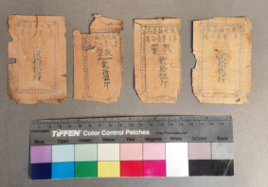
15 | 淮海战役中华野11纵32旅95团给许广如家属的立功喜报 | 一般文物 | 纸 | 1948年 | 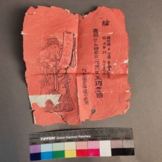
16 | 1948年12月华东支前委员会发给崑嵛县刘玉臣的民工服务证 | 一般文物 | 纸 | 1948年 | 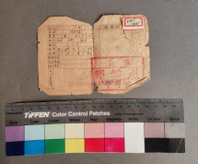
17 | 1949年1月22日渤海区第二专署颁给山东临邑县民工刘京奎的淮海战役三等功奖状 | 一般文物 | 纸 | 1949年 | 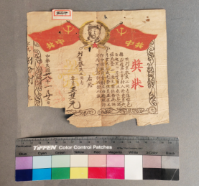
18 | 1948年12月14日中野周庄部队21团后勤司令部发给雪商毫县支前民工管洪叶的完工证 | 一般文物 | 纸 | 1948年 | 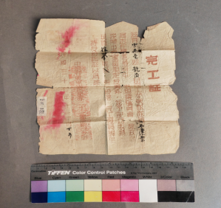
19 | 1949年3月10日华东支前委员会颁给山东淄川县民工王纪胜的淮海战役一等功奖状 | 一般文物 | 纸 | 1949年 | 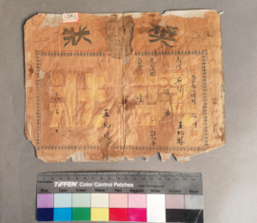
20 | 1949年山东沂南县政府发放的赴徐州地区寻找烈士的通行证 | 一般文物 | 纸 | 1949年 | 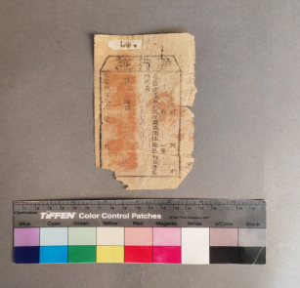
21 | 1948年江淮军区二专署印发的提领公草证（壹佰斤） | 一般文物 | 纸 | 1948年 | 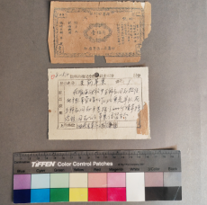
22 | 1949年1月26日华东支前委员会发给山东平东县民工王增宽的支援淮海战役三等功功劳证 | 一般文物 | 纸 | 1949年 | 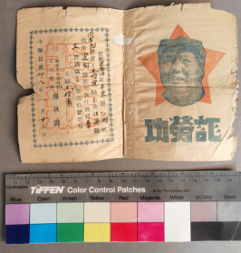
23 | 1949年1月冀鲁豫军区独1旅旅委会发给2团2连张凤池的特等战斗英雄功劳证 | 一般文物 | 纸 | 1949年 | 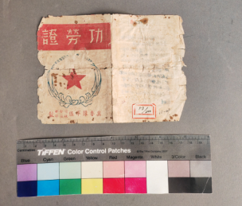
24 | 1948年6月起用的豫皖苏边区行政公署拾斤支麦证 | 一般文物 | 纸 | 1948年 | 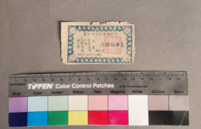
25 | 1949年1月华东支前委员会给山东海阳县民工于永善的民工服务证 | 一般文物 | 纸 | 1949年 | 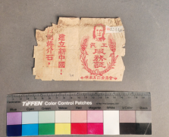
26 | 1949年华中支前司令部发给江苏沭阳县支前民工司广昭的民工服务证 | 一般文物 | 纸 | 1949年 | 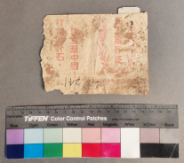
27 | 1949年1月5日华野13纵后勤部颁给山东崑嵛县民工林召子的淮海战役一等功奖状 | 一般文物 | 纸 | 1949年 | 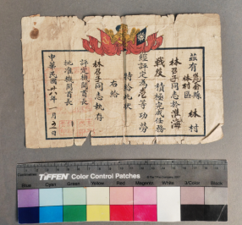
28 | 1949年1月1日鲁中南行政公署关于改用“劳役负担”“民夫”两词的通知 | 一般文物 | 纸 | 1949年 | 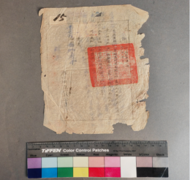
29 | 淮海战役山东日照县城关民站用的地图 | 一般文物 | 纸 | 淮海战役时期 | 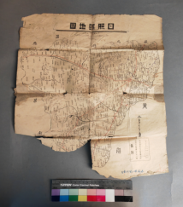
30 | 1949年1月华东支委会前方办事处发给山东临朐县民工王延秀的二等功立功证明书 | 一般文物 | 纸 | 1949年 | 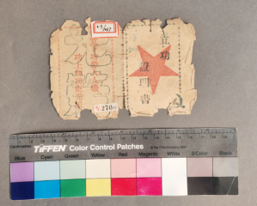
31 | 1948年12月28日华东支前委员会颁给山东垦利县民工刘天贵的淮海战役立功奖状 | 一般文物 | 纸 | 1948年 | 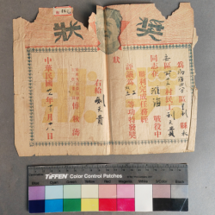
32 | 1949年1月某部吴锦田在群众家养伤留下的医疗费华中币两张 | 一般文物 | 纸 | 1949年 | 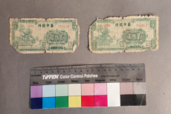
33 | 1948年11月30日某地运输队员李步来荣获的淮海战役一等功奖状 | 一般文物 | 纸 | 1948年 | 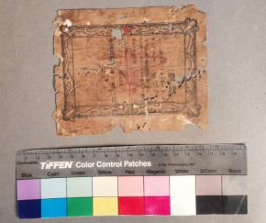
34 | 1948年12月16日豫皖苏二地委编印的《支前快报》第14期 | 一般文物 | 纸 | 1948年 | 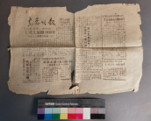
35 | 淮海战役烈士、华野8纵23师67团1营2连班长王保贵1948年10月14日荣获一等战斗模范称号的立功喜报 | 一般文物 | 纸 | 1948年 | 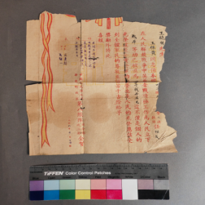
36 | 1948年12月12日华野司令部关于坦克配合步兵作战的通令 | 一般文物 | 纸 | 1948年 | 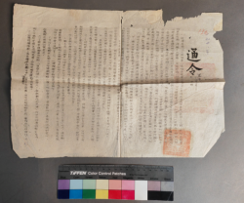
五、其他要求：见磋商文件附件《合同主要条款》。

